SURAT PERINTAH MCU

- Nama Perusahaan : PT. VESCO MITRATAMA
- Nama PIC : PAK PUJI
- Nomor Telfon PIC : 08123522697
- Tempat dan Alamat MCU : PT. VESCO MITRATAMA
- Jenis tindakan :
NO | JENIS PEMERIKSAAN | TANGGAL PELAKSANAAN | JUMLAH PESERTA
1 | Pemeriksaan fisik | 12 Februari 2024 | 150 ORANG
2 | Darah lengkap | 12 Februari 2024 | 150 ORANG
3 | Hbs Ag (Kualitatif) | 12 Februari 2024 | 150 ORANG
4 | EKG | 12 Februari 2024 | 150 ORANG
5 | Thorax | 12 Februari 2024 | 150 ORANG
- Jumlah peserta : 150 Orang
- Harga/ peserta : Rp 266.000,-
- Jadwal Pelaksanaan : Tanggal 12 Februari 2024
- (Tanggal dan Jam) : JAM 08:00 SD 16:00
- Jumlah Tim MCU : 6 Orang (Lab 2 Orang, Dokter 1 Orang, Registrasi 2
Orang, Driver 1 Orang)
- Cara Pembayaran : Penjamin PT. VESCO MITRATAMA
- Tagihan : Sebelum pelaksanaan MCU DP 40% dengan JT 6/2/24
Pelunasan setelah pelaksanaan MCU TOP 14 Hari
- Transportasi ke lokasi : Bis MCU (N 7003 TA)
(mobil/ambulance/Bis MCU)

Malang, 6 Februari 2024  Diajukan Oleh,  Manajer Keuangan dan Akuntansi    PT. Disa Prima Medika  Sindy Novenia, S.Pd | Disetujui Oleh,  Koordinator Tim MCU  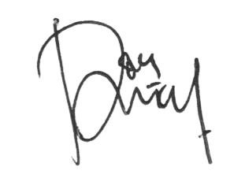  Dwi Novianti, Amd.AK., S.Kes | Mengetahui,  Direktur Rumah Sakit Prima Husada Sukorejo  dr. Ifit Bagus Apriantono. MMRS

